TP Bases de numération et Tkinter n°2

Lors du premier TP sur le binaire, nous avions commencé une petite application Tkinter qui permet de convertir un nombre décimal en un nombre binaire. Nous en étions arrivés à ce code :

# -*- coding: utf-8 -*- 1 #1
from tkinter import * #2

def dec_bin(): #3
decimal = int(saisie.get()) #4
print(bin(decimal)) #5
binaire = [] #6
while not(decimal // 2 == 0 and decimal%2 ==0): #2 #7
reste = decimal%2 #8
binaire.append(reste) #9
decimal = decimal // 2 #10
binaire.reverse() #11
Label2['text']='En binaire ce nombre s\'écrit: '+ str(binaire) #12

# Création de la fenêtre principale (main window) #13
fenetre = Tk() #14
fenetre.title("Bases de numération")
#15
# Création d'un widget Label (texte 'Bonjour tout le monde !') #16
Label1 = Label(fenetre, text = 'Entrez un nombre', fg = 'red') #17

# Positionnement du widget avec la méthode grid() #18
Label1.grid(row = 0, column = 0) #19

# Création d'un widget Label #20
Label2 = Label(fenetre, text = 'En binaire ce nombre s\'écrit: ') #21
# Positionnement du widget avec la méthode grid() #22
Label2.grid() #23

#création d'un input avec curseur clignotant #24
saisie = Entry(fenetre) #25
saisie.grid(row = 0, column = 1) #26
saisie.focus() #27

# Création d'un widget Button (bouton Quitter) #28
Bouton1 = Button(fenetre, text = 'Conversion', command = dec_bin) #29
Bouton1.grid() #30

# Lancement du gestionnaire d'événements #31
fenetre.mainloop() #32
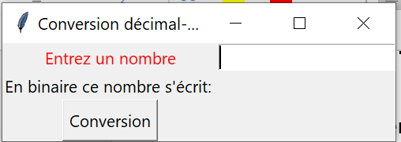
Ce qui permettait d’avoir le rendu suivant :
Copiez puis collez ce code dans Thonny. Sauvegardez-le sous le nom « tp_base-tkinter.py » Améliorons le look de notre petite appli tkinter.

I Un espace pour le résultat (Label, dictionnaire)

Faites fonctionner le programme en entrant une valeur puis en cliquant sur le bouton conversion. Le binaire s’affiche.

Question 1 : Que se passe-t-il quant à l’exécution du code quand on clique sur le bouton « Conversion » ? ( Aide : allez voir la ligne 29 )

Ce serait mieux que le résultat s’affiche dans un espace déjà réservé. Pour cela, il faut créer un label vide qu’on appellera Label3 qui se remplira lorsque la fonction dec_bin sera lancée. Ajoutez ce code après Label2.grid() :

# Création d'un widget Label
Label3 = Label(fenetre, text = ' ',borderwidth=5, relief="sunken")
# Positionnement du widget avec la méthode grid()
Label3.grid(row=1, column=1,pady=20)

Il faut aussi modifier la ligne 12 en faisant :
Label3['text']=str(binaire)

Tester le programme : le nombre binaire s’affiche bien dans l’espace du Label3.

Remarque :
La variable Label3 est ce que l’on appelle un dictionnaire en python. Un dictionnaire a cette structure :
mon_sport = {"nom":'football', "nombre_joueurs":11,"meilleur_equipe":'LOSC'}
On dit que nom,nombre_joueurs et meilleur_equipe sont des clés et ‘football’,11 et ‘LOSC’ sont des valeurs. Pour accéder à une valeur, il faut coder, par exemple :

print(mon_sport["nom"]) doit retourner « football»

Question 2
Quel ligne de code faudrait-il taper pour accéder au relief de Label3 ? Quelle valeur correspond à la clé « relief » ?

Revenons à notre application. Il y a un souci : le nombre binaire s’affiche avec des crochets et des virgules. Pour les supprimer, remplacer :

Label3['text']=str(binaire)
par :
Label3['text']="".join(str(e) for e in binaire)

La méthode « join » permet de concaténer chaque élément « e » de la liste « binaire ».

Question 3
Que veut dire concaténer déjà ?

II Ajouter une image à Tkinter

On souhaite ajouter une image de fond à notre appli Tkinter. Pour cela, télécharger l’image « banner.png » sur le site. Puis, ajoutez, juste après la ligne :

fenetre.title("Bases de numération")

le code suivant pour mettre une image de fond à notre fenêtre principale :

# création d'un background image
image_de_fond = PhotoImage(file='banner.png')
w = image_de_fond.width()
h = image_de_fond.height()
fenetre.geometry("%dx%d+0+0" % (w, h))
label_de_fond = Label(fenetre, image=image_de_fond)
label_de_fond.place(x=0, y=0)

Avec ce code, la fenêtre possède maintenant les dimensions de l’image .
Question 4 :
Qu’affiche print(image_de_fond["file"]) ?

III Modification du style
1) Taille et police

Changeons la taille et la police des lettres dans tous les labels. Pour cela, ajoutez le code suivant après chaque création de label pour Label1, Label2 et Label3

Label1.config(font=("Courier", 12))

2) espaces entre widgets

Ajoutons un espace entre le label1 « Entrez un nombre » et le bord du haut. Pour cela, remplacez :

Label1.grid(row = 0, column = 0)
par :
Label1.grid(row = 0, column = 0, pady=20)

Faites pareil avec le label2 qui est trop proche du bord gauche (padx)

Question 5
En CSS, on avez utilisé une règle similaire pour faire des espaces. Comment s’appelle-t-elle ?

3) style des bords des widgets

Stylisons un peu les bords de l’entry en modifiant :

saisie = Entry(fenetre)
par
saisie = Entry(fenetre, borderwidth=5, relief="sunken")

et celui du bouton. Complétez la lgne concernant le Bouton1 avec :

Bouton1 = Button(fenetre, text = 'Conversion', command = dec_bin, borderwidth=10, relief="raised")

Ainsi, les bords du bouton semblent relevés ce qui invite à cliquer dessus.

Question 6 :
Traduire « borderwidth »

III Ajouter un menu à une application Tkinter
1) Création d’une barre de navigation avec des cascades
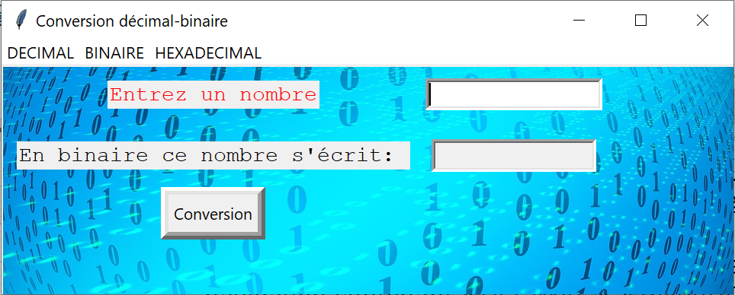
On désire compléter cet appli avec une barre de navigation contenant « DECIMAL » « BINAIRE » « HEXADECIMAL ». Lorsque l’on clique sur un de ces onglets, on accède au convertisseur et à d’autres données sur chaque base. Pour créer ce menu, il faut ajouter après :

fenetre.title("Bases de numération")

le code suivant :

# Creating Menubar
menubar = Menu(fenetre)

# Adding File Menu
menu_decimal = Menu(menubar)
menubar.add_cascade(label ='DECIMAL', menu = menu_decimal)

menu_binaire = Menu(menubar, tearoff=False)
menubar.add_cascade(label ='BINAIRE', menu = menu_binaire)

menu_hexa = Menu(menubar)
menubar.add_cascade(label ='HEXADECIMAL', menu = menu_hexa)

fenetre.config(menu = menubar)

Les onglets apparaissent et si l’on clique dessus une cascade se déroule sans rien dedans pour l’instant.

2) ajout de choix dans une cascade

Nous allons ajouter deux choix possibles dans la cascade de « BINAIRE ». Pour cela, il suffit d’ajouter après :

menubar.add_cascade(label ='BINAIRE', menu = menu_binaire)

ces 2 lignes de code :

menu_binaire.add_command(label="conversion")
menu_binaire.add_command(label="addition")

Faites fonctionner. Les deux choix apparaissent mais il ne se passe rien lorsque l’on clique dessus. C’est normal. Il faut ajouter une commande qui lance une fonction lorsque l’on clique sur un choix. Quant on clique sur « conversion », on veut qu’apparaisse une page où on pourra faire la conversion d’un nombre binaire en un nombre décimal alors que pour l’instant, par défaut à l’ouverture de l’appli, on convertit un nombre décimal en un nombre binaire. Il faut donc lancer une fonction qu’on appellera conversion_bin quant on clique sur « conversion ». Pour cela, changez :
menu_binaire.add_command(label="conversion")

en
menu_binaire.add_command(label="conversion", command=conversion_bin)

Il faut aussi créer la fonction conversion_bin. Pour l’instant, elle sera vide. Ajoutez juste après l’ import,

def conversion_bin():
pass

Que mettre dans cette fonction ? Eh bien, on veut reconstruire toute la page donc il faut mettre tout ce qu’on a fait précédemment : les 3 labels, l’entry et le bouton. Autrement dit toutes les lignes depuis :

Label1 = Label(fenetre, text = 'Entrez un nombre', fg = 'red',)
jusqu’à :
Bouton1.grid()

Copiez toutes ces lignes et collez-les à la place de pass dans la fonction conversion_bin. Attention ! Toutes ces lignes doivent être décalées d’une tabulation car elles se trouvent dans une fonction : il faut toutes les sélectionner et appuyer sur TAB pour faire cette indentation. Faites fonctionner.

Il y a parfois un problème parce que les widgets sont replacés par dessus les anciens. Il faut donc ajouter au début de la fonction conversion_bin ces lignes de code qui enlève les widgets présents dans la fenêtre :

widgets = fenetre.grid_slaves()
for w in widgets:
w.destroy()

Question 7
Dans les lignes de code précédentes, widgets est une liste contenant Label1,Label2,etc...Que font les 2 lignes suivantes ?

IV Simplification du code de l’application Tkinter

A ce stade, nous avons 2 problèmes.
Problème 1 : Quand on clique sur l’onglet « binaire » puis « conversion », il devrait être affiché « En décimal, ce nombre s’écrit » et non pas « En binaire, ce nombre s’écrit » et lorsqu’on appuie sur le bouton, ce n’est pas dec_bin qui doit être lancée mais bin_dec. De plus, quand on clique sur l’onglet « binaire » puis « conversion » il faudrait que le texte du label1 soit « Entrez un nombre binaire ».
Problème 2 : Nous avons 2 exemplaires des mêmes lignes de code dans notre programme, ce qui est une mauvaise pratique en programmation.

Nous allons résoudre ces 2 problèmes d’un coup (Attention ! Niveau difficile). Nous allons changé le nom de la fonction « conversion_bin ». Appelons-la « conversion ». Nous comprenons que nous allons pouvoir appeler cette fonction à plusieurs reprises mais en choisissant 3 paramètres : le texte écrit dans Label1,le texte écrit dans Label2 et la fonction lancée par le bouton. Notre fonction doit donc s’écrire comme ça maintenant (en gris, les lignes modifiées).

def conversion(type, base,fonction):

#suppression des précédents widgets
widgets = fenetre.grid_slaves()
for w in widgets:
w.destroy()

# Création d'un widget Label (texte 'Bonjour tout le monde !') #16
Label1 = Label(fenetre, text = 'Entrez un nombre '+type, fg = 'red',) #17
Label1.config(font=("Courier", 12))
# Positionnement du widget avec la méthode grid() #18
Label1.grid(row = 0, column = 0, pady=20) #19

# Création d'un widget Label #20
Label2 = Label(fenetre, text = 'En '+base+' ce nombre s\'écrit: ') #21
Label2.config(font=("Courier", 12))
# Positionnement du widget avec la méthode grid() #22
Label2.grid(padx=20) #23

# Création d'un widget Label
Label3 = Label(fenetre, text = ' ',borderwidth=5, relief="sunken")
Label3.config(font=("Courier", 12))
# Positionnement du widget avec la méthode grid()
Label3.grid(row=1, column=1,pady=20)

#création d'un input avec curseur clignotant #24
saisie = Entry(fenetre, borderwidth=5, relief="sunken")
saisie.grid(row = 0, column = 1) #26
saisie.focus() #27

# Création d'un widget Button (bouton Quitter) #28
Bouton1 = Button(fenetre, text = 'Conversion', command =lambda: fonction(saisie,Label3), borderwidth=10, relief="raised")#29
Bouton1.grid() #30

Procédez donc à ces modifications.

Question 7
De combien de paramètres dépend la fonction conversion maintenant ?

Question 8 (troisième ligne surlignée)
Quels mots va-t-on attribuer au paramètre base par exemple ?

Quatrième ligne surlignée :
Cette ligne permet la chose suivante : lorsque le bouton est cliqué, une fonction dont le nom est le paramètre « fonction » ayant elle-même 2 paramètres(saisie,Label3) est lancée. « fonction » pourra s’appeler dec_bin ou bin_dec ou hexa_bin selon l’onglet où l’on se trouve.

Pour que tout fonctionne, il y a encore quelques modifications à faire :
Modif 1 : Remplacez :

def dec_bin() :
par :
def dec_bin(saisie,Label3):

Modif 2 : Remplacez :

menu_binaire.add_command(label="conversion", command=conversion_bin)
par :
menu_binaire.add_command(label="conversion", command=lambda: conversion("binaire","décimal",bin_dec))

Modif 3
Créer une fonction bin_dec vide pour l’instant de la façon suivante :

def bin_dec(saisie,Label3):
pass

La placer au début du programme avec les autres fonctions.

Modif 4 :
Tout ce travail a pour but d’éviter les répétitions de code. Maintenant, nous sommes prêts. Supprimer toutes les lignes (qui ne sont pas dans la fonction conversion) depuis :

Label1 = Label(fenetre, text = 'Entrez un nombre', fg = 'red',)
jusqu’à
Bouton1.grid()

Remplacez toutes ces lignes par 1 seule ligne !!! :

conversion("décimal","binaire",dec_bin)

Pour terminer, on va ajouter des commandes à notre menu . Ajoutez :

menu_decimal.add_command(label="conversion", command=lambda: conversion("décimal","binaire",dec_bin))

après :

menubar.add_cascade(label ='DECIMAL', menu = menu_decimal)

Maintenant, le choix conversion apparaît sous « DECIMAL » et on peut faire fonctionner la conversion.

Cherchez le code de la fonction bin_dec qui permet de passer d’un nombre binaire à un nombre décimal (voir cours).

